数码管模块设计方案

SEGLED简介：
三极管控制七段数码管。

实现原理
1、七段数码管知识：
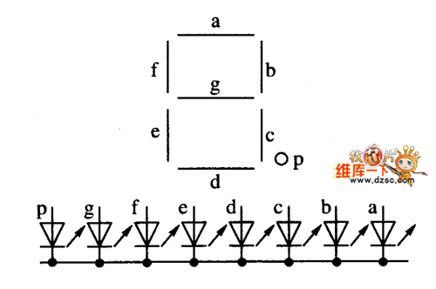

拿8举例子；
1 1 1 0 1 1 1 1 对应：
e g f dp c d b a

分别根据不同的数字控制不同的位显示，显示0-9数字。

LED 数码管由7 个发光二极管组成，此外，还有一个圆点型发光二极管（在 图中以dp 表示），用于显示小数点。通过七段发光二极管亮暗的不同组合，可 以显示多种数字、字母以及其它符号。
LED 数码管中的发光二极管共有两种连接方法：
1） 共阴极接法：把发光二极管的阴极连在一起构成公共阴极。使用时公共 阴极接地，这样阳极端输入高电平的段发光二极管就导通点亮，而输入低电平的 则不点亮。
2） 共阳极接法：把发光二极管的阳极连在一起构成公共阳极。使用时公共 阳极接＋5V。这样阴极端输入低电平的段发光二极管就导通点亮，而输入高电平 的则不点亮。本次实验使用的是共阳极接法，例如：假如要显示数字1，则 b、c 接 低电平。
2、数码管扫描原理
数码管有静态扫描（直流驱动）和动态扫描（动态显示驱动）两种驱动方式。
直流驱动是指是指每个数码管的每一个段码都由一个单片机的I/O 端口进行驱动，或者使用如BCD码 二-十进制译码器译码进行驱动。优点是编程简单，显示亮度高，缺点是占用I/O 端口多。
动态显示驱动是将所有数码管通过分时轮流控制各个数码管的的COM 端，就使各个数码管轮流受控显示。将所有数码管的8 个显示笔划 "a,b,c,d,e,f,g,dp"的同名端连在一起，另外为每个数码管的公共极COM 增加位选通控制电路，位选通由各自独立的I/O 线控制，当单片机输出字形码时，所有 数码管都接收到相同的字形码，但究竟是那个数码管会显示出字形，取决于单片 机对位选通COM 端电路的控制，所以我们只要将需要显示的数码管的选通控制打开，该位就显示出字形，没有选通的数码管就不会亮。
动态扫描就是轮流向各位数码管送出字形码和响应的位选，只要扫描显示速度足够快，利用发光管的余辉和人眼视觉暂留作用，使人感觉好像各位数码管都在显示。
动态显示的特点是将所有位数码管的段选线并联在一起，由位选线控制是哪一位数码管有效。这样一来，就没有必要每一位数码管配一个锁存器，从而大大地简化了硬件电路。选亮数码管采用动态扫描显示。
动态显示的亮度比静 态显示要差一些，所以在选择限流电阻时应略小于静态显示电路中的。 数码管不同位显示的时间间隔可以通过调整延时程序的延时长短来完成。数 码管显示的时间间隔也能够确定数码管显示时的亮度，若显示的时间间隔长，显示时数码管的亮度将亮些，若显示的时间间隔短，显示时数码管的亮度将暗些。 若显示的时间间隔过长的话，数码管显示时将产生闪烁现象。所以，在调整显示 的时间间隔时，即要考虑到显示时数码管的亮度，又要考虑数码管显示时不闪烁的现象。一般控制在1ms 左右最佳。
本次实验设计时开发板的刷新时间即为1ms。

Verilog HDL源代码（略）

